# **Anigen Rapid CPV/CCV/Giardia Ag**

Testovací souprava

*Pouze pro veterinární použití. Veterinární přípravek.*

Návod k použití

|  |  |
| --- | --- |
| Výrobce: | Distributor v ČR a držitel rozhodnutí o schválení: |
| BIOADVANCE CENTROAMERICA S.A. | ConnectAmericas | C:\Users\jsebankova\AppData\Local\Microsoft\Windows\INetCache\Content.Word\Logo OKS s www - FINAL.PNG |
| BIONOTE, Inc.  22 Samsung 1-ro 4-gil,  Hwaseong-si, Gyeonggi-do  18449, Republic of Korea  E-mail: [bionote@bionote.co.kr](mailto:bionote@bionote.co.kr)  [www.bionote.co.kr](http://www.bionote.co.kr) | O.K. SERVIS BioPro, s.r.o.  Bořetická 2668/1  193 00 Praha 9  Česká republika  [info@oks.cz](mailto:info@oks.cz)  [www.biopro.cz](http://www.biopro.cz) |

Princip

Souprava Anigen Rapid CPV/CCV/Giardia Ag Test Kit je chromatografický imunoanalytický test pro kvalitativní detekci antigenů psího parvoviru, psího koronaviru a Giardie v psích výkalech.

Souprava Anigen Rapid CPV/CCV/Giardia Ag Test Kit má v testovacím okénku dvě písmena označující testovací linii ("T") a kontrolní linii ("C"). Testovací linie a kontrolní linie nejsou ve výsledkovém poli před nanesením vzorků viditelné. Kontrolní linie je referenční a indikuje, že test probíhá správně. Musí se zobrazit vždy pro provedení testu. Pokud jsou cílové antigeny nebo protilátky ve vzorku přítomny, objeví se v okénku výsledků fialová testovací linie.

Vysoce selektivní rekombinantní antigen nebo protilátka se používá jako záchyt nebo detektor v testu. Ty jsou schopny detekovat antigeny psího parvoviru, psího koronaviru a Giardie ve vzorku s vysokou přesností.

# Materiály, které jsou součástí balení

|  |  |
| --- | --- |
| Reagencie | 5 testů v soupravě |
| Anigen Rapid CPV/CCV/Giardia Ag testovací sada | 5 |
| Zkumavka s testovacími roztoky pro CPV/CCV Ag (P) | 5 |
| Zkumavka s testovacími roztoky pro Giardia Ag (G) | 5 |
| Jednorázový tampon | 10 |
| Jednorázové kapátko | 10 |
| Návod k použití | 1 |

# Požadované materiály, které nejsou součástí balení

1) Stopky

# Bezpečnostní opatření

1) Testovací souprava je určena pouze pro psy. Nepoužívejte ji pro jiná zvířata.

2) Testovací zařízení je citlivé na vlhkost i teplo. Proveďte test ihned po vyjmutí testovací kazety z fóliového sáčku.

3) Součásti testu nepoužívejte opakovaně.

4) Vzorek a testovací roztok nanášejte ve svislé poloze.

5) Nedotýkejte se membrány ve výsledkovém okénku testovací kazety

6) Nepoužívejte testovací soupravu po uplynutí uvedeného data použitelnosti vyznačeného na štítku na obalu.

7) Nepoužívejte testovací soupravu, pokud je sáček poškozen nebo je porušena pečeť.

8) Nemíchejte složky z různých čísel šarží, protože složky v této soupravě byly testovány při kontrole kvality jako standardní jednotka šarže.

9) Se všemi vzorky je třeba zacházet jako s potenciálně infekčními. Používejte ochranné rukavice při manipulaci se vzorky. Poté si důkladně umyjte ruce.

10) Dekontaminujte a zlikvidujte všechny vzorky, reakční soupravy a potenciálně kontaminovaných materiálů bezpečně v souladu s národními a místními právními předpisy.

11) Přísně dodržujte postupy testování, abyste minimalizovali falešné nebo neplatné výsledky testů způsobené v důsledku nesprávného použití nebo dávkování přípravku.

12) Uchovávejte mimo dohled a dosah dětí.

# Skladování a stabilita

1) Skladujte testovací soupravu při teplotě 2–30 °C. NEZAMRAZUJTE.

2) Testovací soupravu neskladujte na přímém slunečním světle.

3) Testovací souprava je stabilní do data exspirace vyznačeného na štítku obalu.

# Odběr a příprava vzorku

1. Pro tento typ testu by měly být použity pouze psí výkaly.

2) Vzorky by měly být testovány ihned po odběru

3) Pokud se vzorky netestují ihned, měly by se uchovávat při teplotě 2–8 °C po dobu 24 hodin. Pro delší skladování je třeba vzorky zmrazit při teplotě -20 °C nebo nižší.

4) Množství výkalů z fekálního stěru může ovlivnit výsledky. Je nutné, aby množství výkalů na tamponu odpovídalo níže znázorněným obrázkům. Nadměrné množství výkalů může způsobit falešně pozitivní výsledek a zpomalit migraci vzorku v testovací kazetě.

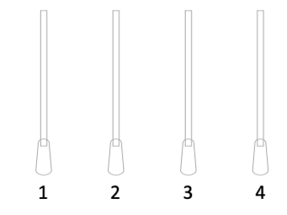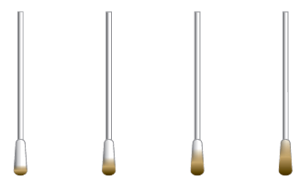

1. Nedostatečné

2. Dobrý

3. Dobrý

4. Příliš mnoho

# Postup testu

1) Všechna činidla a vzorky musí být 15–30 minut před použitím vytemperována na pokojovou teplotu (15–30 °C).

2) Odeberte vzorky pro test CPV/CCV Ag a Giardia Ag pomocí 2 tamponů.

3) Vložte tampon do zkumavky s testovacími roztoky určenými pro test CPV/CCV Ag (P) a Giardia Ag (G) a proveďte test. Promíchejte vzorky (přibližně 10 sekund). Poté tampon se stěrem odstraňte.

4) Počkejte 1 minutu, aby se velké částice usadily.

5) Vyjměte testovací kazetu z fóliového sáčku a položte ji na rovný a suchý povrch.

6) Pomocí jednorázového kapátka odeberte ze zkumavky vzorek supernatantu.

7) Pomocí kapátka nakapejte 4 kapky každého vzorku do každého otvoru pro daný vzorek, kapku po kapce ve svislém směru.

Upozornění: pro vzorek pro analýzu (P) a vzorek pro analýzu (G) použijte různá jednorázová kapátka.

8) Spusťte stopky. Výsledek vzorku se bude objevovat ve výsledkovém okně. Pokud se po 1 minutě neobjeví, přidejte do otvoru další kapku smíšeného vzorku

9) Interpretujte výsledky testy po 5–10 minutách. Výsledky neinterpretuje po 20 minutách, jsou neplatné.

# Hodnocení výsledku

1) Negativní výsledek

V testovacím okénku se objeví se pouze kontrolní linie „C“

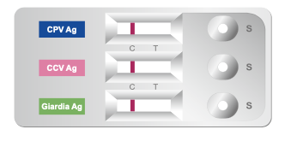

2) Pozitivní výsledek

Přítomnost obou barevných linií – testovací linie ("T") a kontrolní linie ("C") v testovacím okénku znamenají přítomnost cílových antigenů CPV, CCV nebo Giardia.

# **3) Neplatný výsledek**

Neobjeví-li se kontrolní linie ("C"), výsledek je považován za neplatný. Vzorek by měl být znovu otestován.

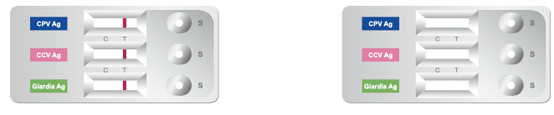

# Omezení testu

1) Přestože je testovací souprava Anigen Rapid CPV/CCV/Giardia Ag velmi citlivá pro detekci psího parvoviru, psího koronaviru a antigenu Giardií, může dojít k falešným výsledkům. Další klinické nebo laboratorní testy mohou být vyžadovány, pokud vyjdou sporné výsledky. Stejně jako ostatní diagnostické testy, neměla by být definitivní klinická diagnóza založena pouze na výsledcích, ale měl by ji stanovit veterinární lékař po provedení všech relevantních klinických a laboratorních testů.

2) Odečítací okénko může vykazovat světle růžové zbarvení pozadí; to nemá vliv na přesnost výsledků.

3) Společnost BIONOTE Inc. a její distributoři nemohou nést odpovědnost za důsledky nesprávného použití nebo nesprávné interpretace výsledků poskytnutých testem.